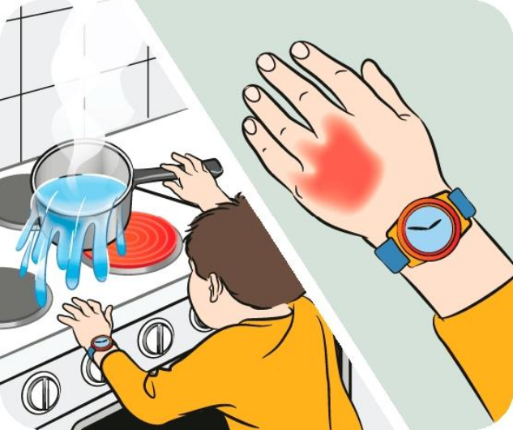
^{КОНСУЛЬТАЦИЯ}
^{ПЕРВАЯ ПОМОЩЬ ПРИ ОЖОГАХ}
#Ожоги у детей #2022год#
Ожог у ребенка переносится тяжелее, чем у взрослого.
Поэтому очень важно правильно оказать первую помощь, чтобы избежать осложнений. Ведь у малыша они останутся
на всю жизнь и могут повлиять не только на внешность, но и на подвижность и здоровье в целом.
Чаще всего ожоги дети получают в младшем возрасте. В это время они особенно любознательны, неуклюжи и не знают чувства страха. Детям хочется потрогать плиту, прикоснуться к пламени, взять кружку с кипятком. И именно для маленьких детей ожог представляет особую опасность, куда большую, чем для взрослого. Кожа ребенка очень тонкая и почти не защищена ороговевшим слоем и кожным салом. Поэтому даже небольшое воздействие температур вызывает ожоги, поражающие глубокие слои тканей.
Поражение более 5% поверхности кожи может привести к ожоговой болезни, которая нарушает работу многих систем органов. Прогноз после обширных ожогов у детей неутешителен. Даже после заживления часто остаются грубые рубцы, нарушается подвижность суставов. Поэтому не стоит проводить параллель между такой же травмой у взрослых и детей – последние перенесут ее гораздо тяжелее, а время может быть упущено. Небольшие ожоги можно лечить дома, под контролем врача. Обширные травмы поддаются лечению только в больнице, может потребоваться помощь хирурга, частые перевязки, капельницы.
Первая помощь при ожоге у ребенка
В первую очередь нужно как можно быстрее прекратить воздействие жара. Проще всего это сделать, облив место ожога холодной водой, прямо поверх одежды. Охлаждение уменьшает отек и снимает боль, оказывает большое влияние на дальнейшее заживление ожоговых ран. Далее нужно аккуратно и быстро снять одежду, освободив кожу. Можно разрезать ткань, чтобы не стягивать и не травмировать место ожога. Если одежда прилипла к коже, не нужно ее отдирать – оставьте все как есть.
Продолжайте охлаждать место ожога водой.
Если ожог небольшой, нужно отвезти ребенка в травмпункт или поликлинику. А если обширный, срочно вызвать скорую помощь.
Поверхность ожога легко инфицируется, чтобы этого избежать, могут использоваться повязки на период транспортировки в пункт врачебной помощи. Повязка не должна содержать масла, жиры, красители – это усложнит очистку ран и распознавание глубины поражения. Наложите сверху сухую стерильную пеленку или бинт, не мажьте ожог зеленкой, маслом и другими народными средствами – это нарушает тепловой обмен в тканях. Обожженные слои кожи не могут охладиться из-за масляной пленки, и поражение будет лишь глубже. Можно дать ребенку разрешенные по возрасту обезболивающие по дороге в медучреждение.

